18.06.2020 (Czwartek)
TEMAT KOMPLEKSOWY: Wakacje tuż, tuż…
TEMAT DNIA: „Nad rzeką"

OPRACOWAŁY: A.KARBIAK, T. UTRATA, A. LIBNER

- Zapraszam was do tańca z Olą i Blu
https://www.youtube.com/watch?v=BEu1WLjOokY

2.” Rzeczka”- słuchanie wiersza Juliana Tuwima
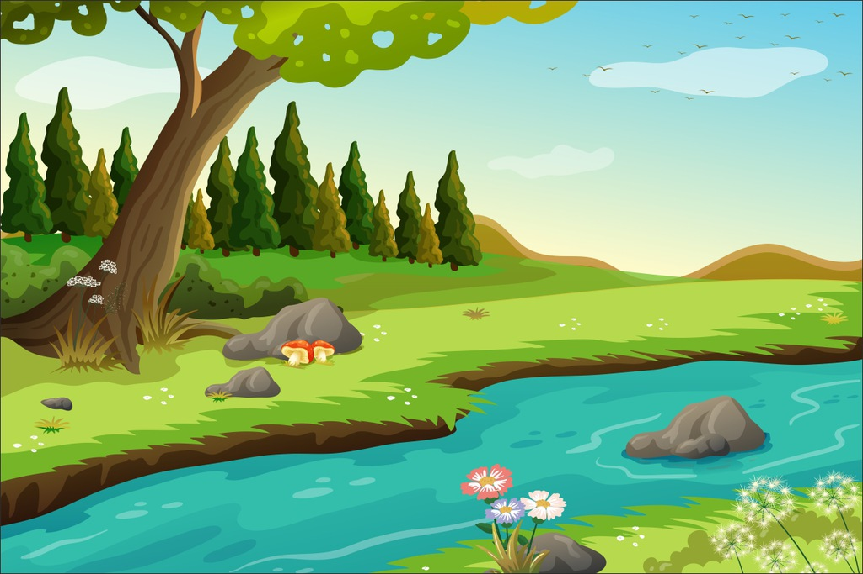
Płynie, wije się rzeczka
Jak błyszcząca wstążeczka.
Tu się srebrzy, tam ginie,
A tam znowu wypłynie.
Woda w rzeczce przejrzysta,
Zimna, bystra i czysta,
Biegnąc mruczy i szumi,
Ale kto ją zrozumie?
Tylko kamień i ryba
Znają mowę tę chyba,
Ale one, jak wiecie,
Znane milczki na świecie.

Rozmowa na temat wiersza:
- Co to jest rzeka?
- Do czego podobna jest rzeka?
- Jaka jest woda w rzece?
- Co robi woda w rzece?
- Kto mieszka w rzece?

- Zobaczcie co o rzece powie Wam młody hydrolog
http://mlodyhydrolog.pl/bazawiedzy/baza/jak-wykorzystujemy-wode/36

Rzeki od źródła do ujścia
Początkiem rzeki jest źródło. To miejsce, w którym woda w naturalny sposób wypływa spod ziemi. Źródła znajdują się zwykle w górach lub na wyżynach. Woda spływa z nich cienkimi strumieniami – to tzw. górny bieg rzeki. Każda rzeka ma 2 brzegi: lewy i prawy, a miejsce, które zajmuje woda, to koryto.
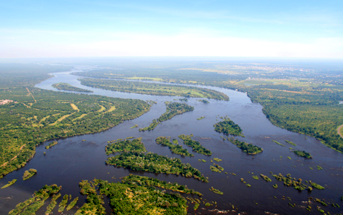
W środkowym biegu, który przypada na pokryte pagórkami wyżyny, rzeka staje się coraz szersza i bardziej kręta, tworzy meandry (zakola). Gdy dociera do równin (w swoim dolnym biegu), płynie szeroką doliną. Miejsce, w którym rzeka wpada do morza lub innej rzeki, to jej ujście.
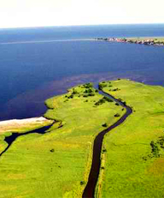
Ujścia rzek mogą mieć różny wygląd. Niektóre, wpadając do morza niosą ze sobą piasek i muł, które z czasem tworzą wyspy, zatykają ujście i zmuszają rzekę do poszukania sobie innej drogi. W ten sposób tworzą się tam bagna i jeziorka, jest to tak zwana delta. Tak wygląda np. ujście Wisły.
Inne rzeki mają ujścia lejkowate: dzieje się tak w miejscach, gdzie silne przypływy i odpływy morskie zabierają niesione przez wodę skały i nie pozwalają na powstawanie delty. Takie jest ujście Odry – naszej drugiej pod względem długości rzeki.
CIEKAWOSTKA
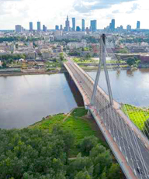
Skąd się bierze woda w rzece? Przede wszystkim z deszczu, a również z topniejących śniegów. W Wiśle tylko mała część wody pochodzi ze źródła. Gdy dołączają do niej inne rzeki, wody robi się coraz więcej, a rzeka staje się szersza. Wisła w Krakowie jest wąska, w Warszawie i Modlinie szersza, a w Tczewie – już bardzo szeroka.

- Analiza słuchowa słów: rzeka, woda, ryba
Co słyszycie na początku słowa rzeka? (rz)
Co słyszycie na końcu słowa rzeka? (a)
Co słyszycie w środku słowa rzeka?(e, k)
W taki sam sposób analizujemy słowa: woda,ryba

3. „Jak powstają rzeki i co im szkodzi.

https://www.youtube.com/watch?v=XwPK0mCWq2Y

4. „Po kamieniach”- zabawa dydaktyczna.
Przygotowujemy dla dzieci koła wycięte z papieru, z kropkami od 1 do 9. ( pierwsze koło 1 kropka, drugie koło 2 kropki itd.)Rozkładamy je na podłodze tak, aby dziecko mogło przejść przez rzekę po kamieniach, stawiając nogi w kolejności od 1 do 9 i z powrotem.
5. „Wyścig kajakarzy”
Zaznaczamy dziecku rzekę na dywanie/podłodze np. przy pomocy skakanki. Dziecko ma za zadanie w siadzie prostym przejść do końca skakanki nie odrywając pośladków od podłogi.

6. Zabawa „Prawda czy fałsz? ”
- wypowiadamy zdania prawdziwe i fałszywe. Dzieci oceniają zdania minkami narysowanymi na kroplach. Zdanie prawdziwe- podnoszą kroplę z miną uśmiechniętą, zdania fałszywe – krople z miną smutną.
Woda jest w rzekach, jeziorach, morzach, oceanach.
Po deszczu lepiej rosną rośliny.
Kamień potrzebuje wody.
Picie czystej wody daje ludziom, roślinom i zwierzętom dużo zdrowia.
Zwierzęta nie muszą pić wody.
Ryby i raki żyją tylko w wodzie.
Bez wody nie byłoby życia.

7. A teraz zapraszam was do świetnej zabawy w tor wodny.
Możecie go zbudować w ogrodzie albo w łazience podczas kąpieli
https://mojedziecikreatywnie.pl/2013/06/szalona-zabawa-w-tor-wodny/

PRZYJEMNEJ ZABAWY!

